МІНІСТЕРСТВО ОСВІТИ І НАУКИ УКРАЇНИ
НАЦІОНАЛЬНИЙ ТЕХНІЧНИЙ УНІВЕРСИТЕТ УКРАЇНИ
«КИЇВСЬКИЙ ПОЛІТЕХНІЧНИЙ ІНСТИТУТ
ІМЕНІ ІГОРЯ СІКОРСЬКОГО»

КАТЕДРА ОБЧИСЛЮВАЛЬНОЇ ТЕХНІКИ

Теорія ймовірности та математична статистика

Лабораторна робота №2

«Методи формування випадкових чисел з заданим законом розподілу»

Виконав:
студент групи ІО-32
Крадожон М.
Перевірив(-ла):
Марковський О.

Київ – 2023
Лабораторна робота №2
Тема: «Методи формування випадкових чисел з заданим законом розподілу»
Мета роботи: Ознайомитися з методами отримання псевдовипадкових величин з різними законами розподілу на основі спеціальних перетворень рівномірно розподілених випадкових величин.
Варіант: 11
Нормальний (12) m=1, σ = 4

Теоретична частина

1. Теоретичне математичне очікування та середньоквадратичне відхилення
Для нормального розподілу випадкової величини X з параметрами m (математичне сподівання) і σ (середньоквадратичне відхилення) виконується:
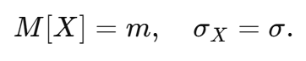

Оскільки у варіанті 11 задано m = 1 та σ = 4 , то теоретичні значення:
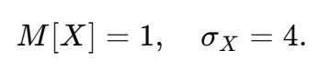

2. Теоретичне визначення ймовірності P попадання в інтервал
Згідно з властивостями нормального розподілу, ймовірність потрапляння випадкової величини X у інтервал [m – σ, m + σ] визначається як:
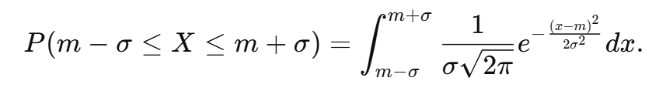
Ця величина відповідає площі під кривою нормального розподілу між точками m – σ і m + σ. Відомо, що для стандартного нормального розподілу N(0,1) ця ймовірність приблизно дорівнює 0.6827 (або 68.27%).
Отже, для нашого випадку:
Практична частина
Python
import numpy as np

M = 1 # математичне сподівання
SIGMA = 4 # середньоквадратичне відхилення
N = 5000 # кількість значень
LOWER_BOUND = M - SIGMA # нижня межа
UPPER_BOUND = M + SIGMA # верхня межа

# Генерація випадкових чисел за нормальним (12) методом
uniform_samples = np.random.rand(N, 12) # 12 рівномірних випадкових чисел для кожного значення
Y = np.sum(uniform_samples, axis=1) - 6 # Метод нормального (12)
R = M + SIGMA * Y # Масштабування

# Обчислення статистичних параметрів
experimental_mean = np.mean(R)
experimental_std = np.std(R)

P_experimental = np.mean((R >= LOWER_BOUND) & (R <= UPPER_BOUND))

print(f"Теоретичне математичне очікування: {M}")
print(f"Експериментальне математичне очікування: {experimental_mean:.4f}")
print(f"Теоретичне середньоквадратичне відхилення: {SIGMA}")
print(f"Експериментальне середньоквадратичне відхилення: {experimental_std:.4f}")
print(f"Ймовірність P (експериментальна): {P_experimental:.4f}")

Результат виконання програми (3 запуски):
Теоретичне математичне очікування: 1
Експериментальне математичне очікування: 1.0867
Теоретичне середньоквадратичне відхилення: 4
Експериментальне середньоквадратичне відхилення: 3.9729
Ймовірність P (експериментальна): 0.6792

Теоретичне математичне очікування: 1
Експериментальне математичне очікування: 1.0018
Теоретичне середньоквадратичне відхилення: 4
Експериментальне середньоквадратичне відхилення: 3.9629
Ймовірність P (експериментальна): 0.6812

Теоретичне математичне очікування: 1
Експериментальне математичне очікування: 1.0036
Теоретичне середньоквадратичне відхилення: 4
Експериментальне середньоквадратичне відхилення: 4.0223
Ймовірність P (експериментальна): 0.6822
Це дуже близько до аналітичного значення 0.6827, що підтверджує правильність обчислень.

Висновки:
У ході виконання лабораторної роботи було розглянуто методи генерації випадкових чисел з нормальним розподілом. Було визначено теоретичні характеристики випадкової величини, обчислено ймовірність попадання в заданий інтервал. Практичне виконання підтвердило відповідність експериментальних результатів теоретичним значенням.

